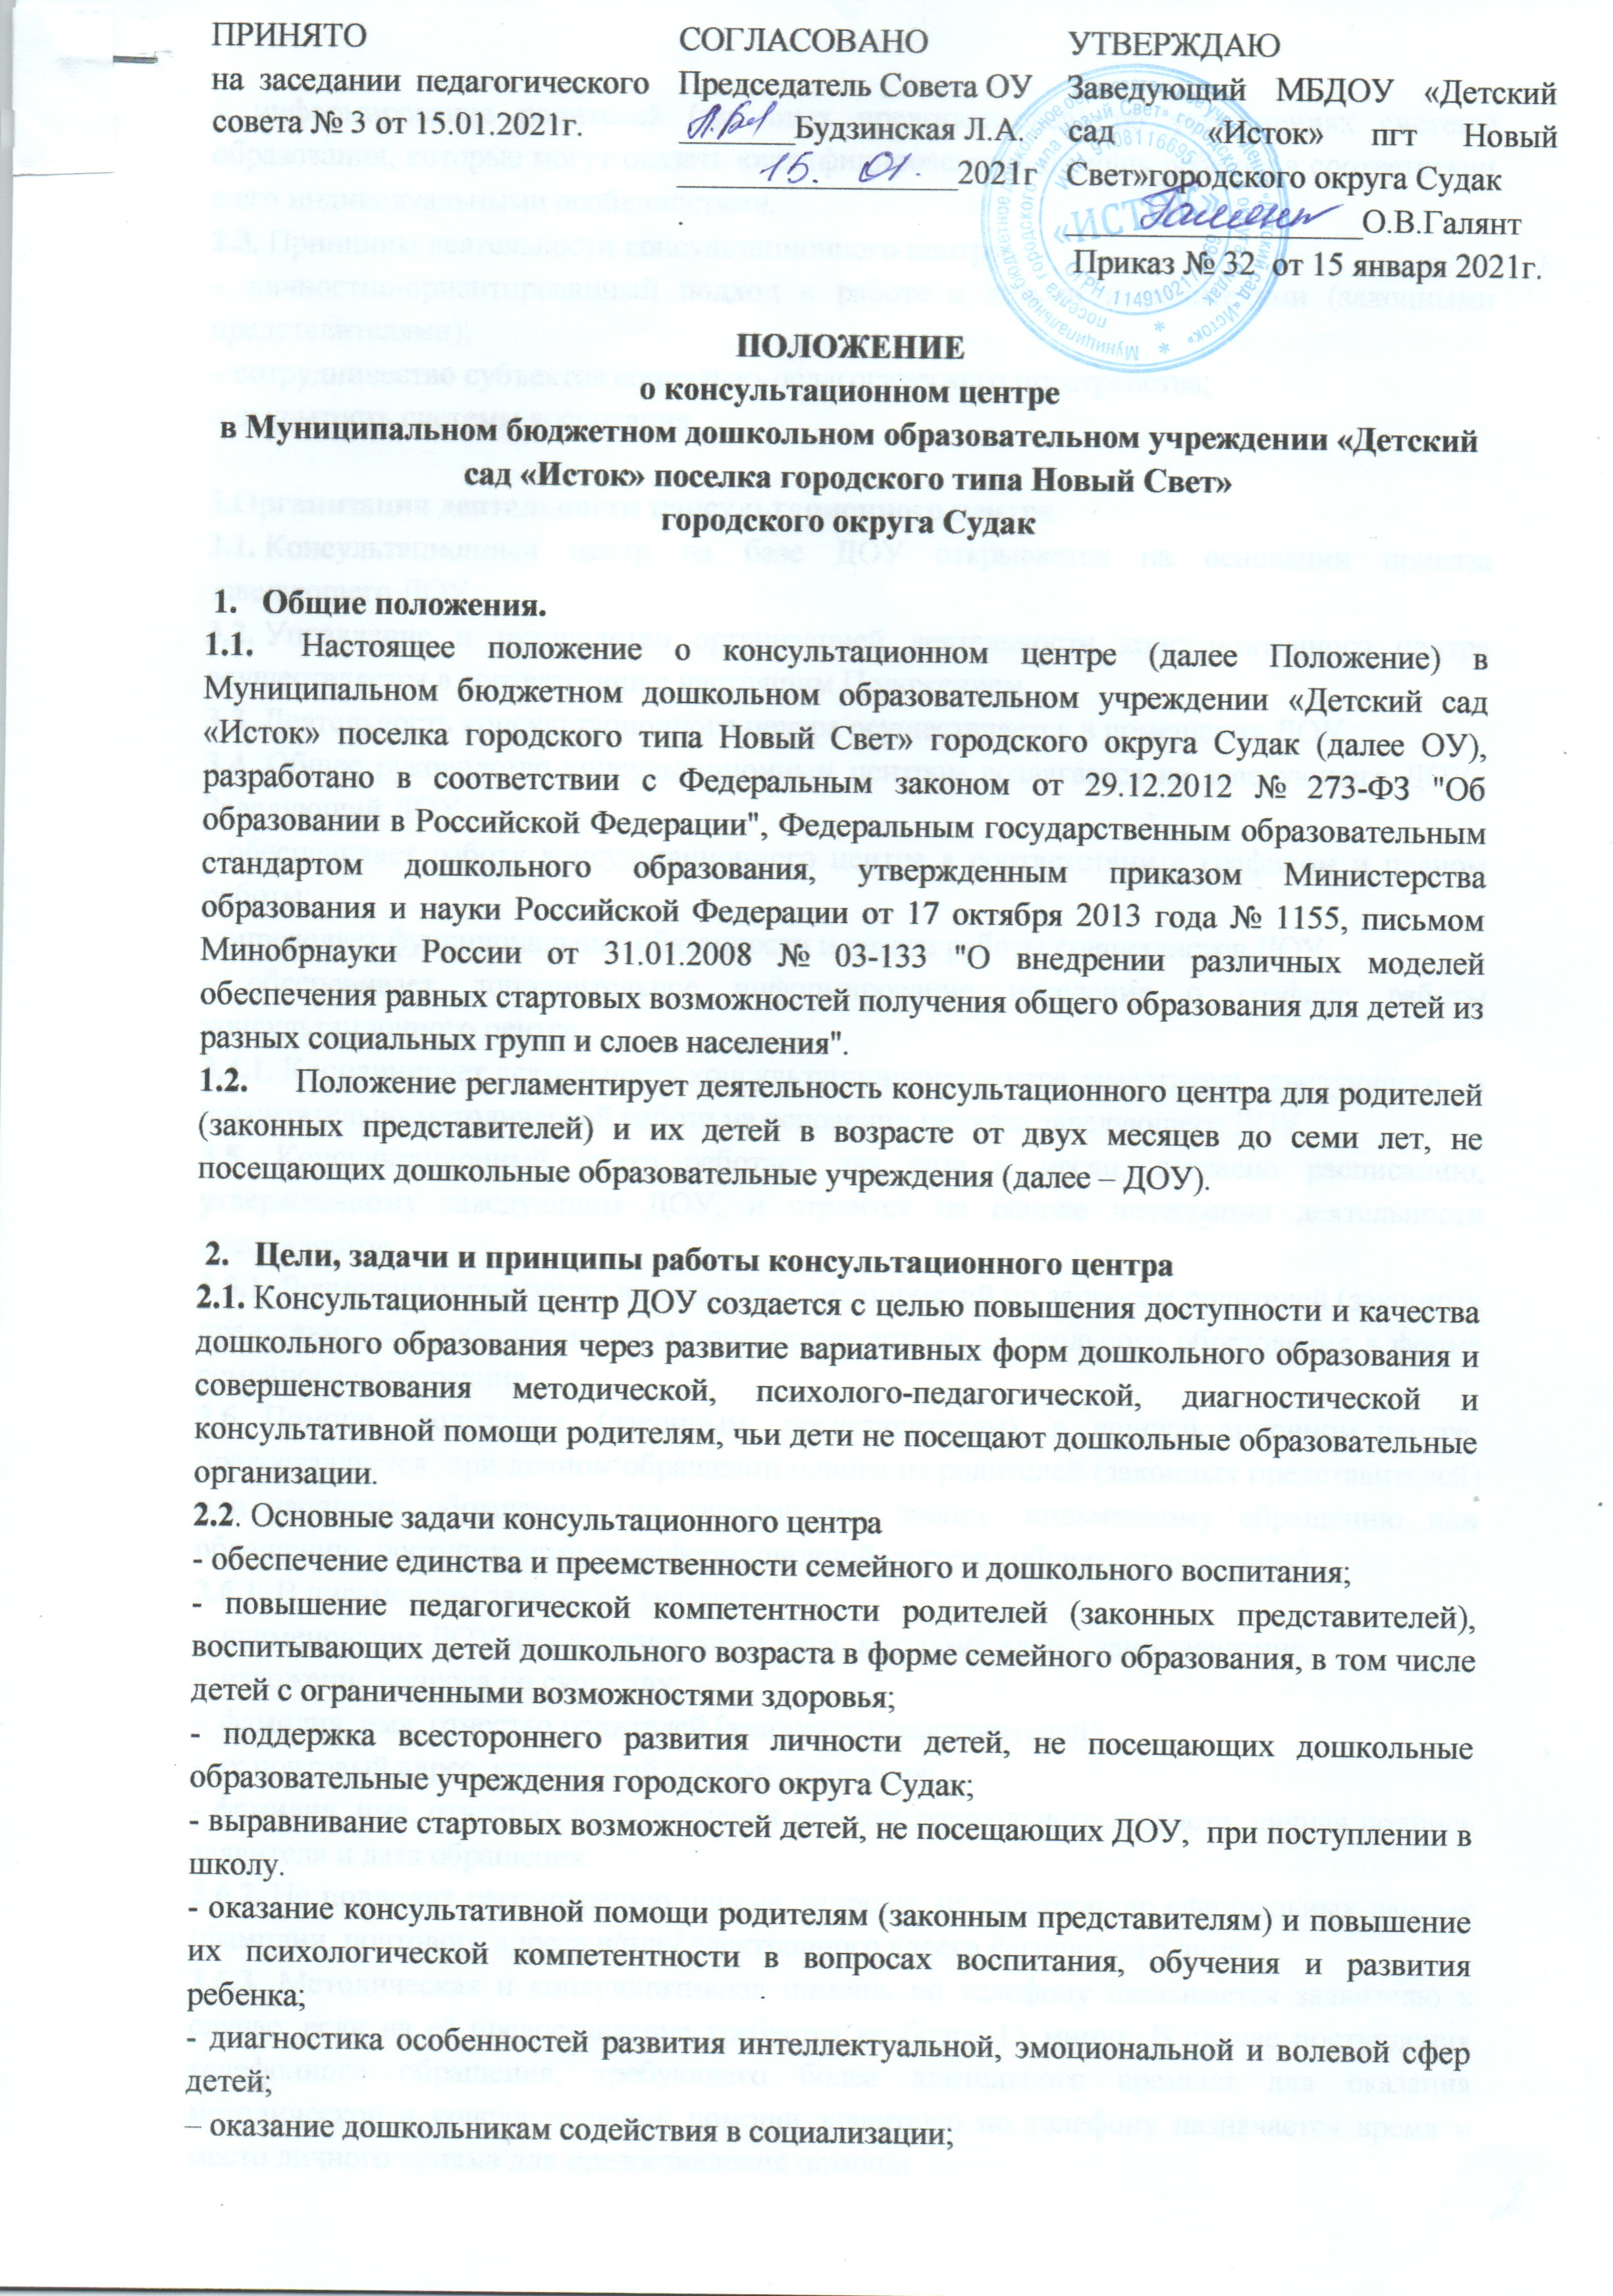

– информирование родителей (законных представителей) об учреждениях системы образования, которые могут оказать квалифицированную помощь ребенку в соответствии с его индивидуальными особенностями.
2.3. Принципы деятельности консультационного центра:
– личностно-ориентированный подход к работе с детьми и родителями (законными представителями);
– сотрудничество субъектов социально-педагогического пространства;
– открытость системы воспитания.

3.Организация деятельности консультационного центра
3.1. Консультационный центр на базе ДОУ открывается на основании приказа заведующего ДОУ.
3.2. Управление и руководство организацией деятельности консультативного центра осуществляется в соответствии с настоящим Положением.
3.3. Деятельность консультационного центра осуществляется в помещении ДОУ.
3.4. Общее руководство консультационным центром возлагается на заведующего ДОУ. Заведующий ДОУ:
- обеспечивает работу консультационного центра в соответствии с графиком и планом работы;
- определяет функциональные обязанности и режим работы специалистов ДОУ;
- обеспечивает дополнительное информирование населения о графике работы консультационного центра.
3.4.1. Координирует деятельность консультационного центра заместитель заведующего по воспитательно-методической работе на основании приказа заведующего ДОУ.
3.5. Консультационный центр работает два раза в месяц, согласно расписанию, утвержденному заведующим ДОУ, и строится на основе интеграции деятельности специалистов.
3.5.1. Возможна организация внеплановых мероприятий по запросам родителей (законных представителей), обеспечивающих получение детьми дошкольного образования в форме семейного образования.
3.6. Помощь родителям (законным представителям) в консультационном центре предоставляется при личном обращении одного из родителей (законных представителей) или заочному обращению (по телефонному звонку, письменному обращению или обращению, поступившему из информационной системы общего пользования).
3.6.1. В письменном заявлении указываются:
- наименование ДОУ или должностного лица, которому адресовано заявление;
- изложение вопроса по существу;
- фамилия, имя, отчество родителей (законных представителей);
- их почтовый адрес, контактный телефон заявителя;
- фамилия, имя, отчество, дата рождения ребенка дошкольного возраста; личная подпись заявителя и дата обращения.
3.6.2. Не подлежат рассмотрению письма, запросы, не содержащие официальных данных (фамилии, почтового адреса и/или/ электронного адреса физического лица).
3.6.3. Методическая и консультативная помощь по телефону оказывается заявителю в случае, если на её предоставление требуется не более 15 минут. В случае поступления телефонного обращения, требующего более длительного времени для оказания методической и консультативной помощи заявителю по телефону назначается время и место личного приема для предоставления помощи.
3.6.4. Для предоставления помощи по личному обращению родитель (законный представитель) помимо заявления, указанного в пункте 3.6.1. настоящего Положения, должен иметь при себе документ, удостоверяющий личность
3.7. Организация консультативной и психолого-педагогической помощи родителям (законным представителям) детей строится на основе их взаимодействия с педагогами ДОУ. Консультирование родителей (законных представителей) может проводиться одним или несколькими специалистами одновременно.
3.7.1.Количество специалистов, привлекаемых к психолого-педагогической работе в консультационном центре, определяется исходя из кадрового состава ДОУ:
- Заместитель заведующего по воспитательно – методической работе;
- педагог-психолог;
- воспитатели;
- музыкальный руководитель;
- медицинская сестра.
3.8. Для работы с детьми и родителями (законными представителями) используется учебно-материальная база ДОУ.
3.9. Консультационный центр ДОУ осуществляет взаимодействие с социальными институтами городского округа Судак (Отделом образования администрации города Судака, ГБУЗ РК «Судакская поликлиника», образовательными и общеобразовательными организациями, организациями дополнительного образования, другими) с целью организации лекториев, теоретических и практических семинаров для родителей, воспитывающих детей дошкольного возраста, в том числе на дому.
3.10. Информация о порядке работы консультативного центра ДОУ проводится в форме устного и письменного информирования родителей (законных представителей) путем размещения информации на стенде ДОУ, на официальном Интернет-сайте ДОУ.
3.11. Результативность работы консультационного центра определяется отзывами родителей (законных представителей), данными статистической отчётности работы консультационного пункта.
3.12. За получение консультативных услуг плата с родителей (законных представителей) не взимается.

4.Основные виды формы работы консультационного центра
4.1.Основными видами деятельности консультационного центра являются:
- просвещение родителей (законных представителей) – информирование родителей, направленное на предотвращение возникающих семейных проблем, повышение психолого-педагогического уровня и формирование педагогической культуры родителей с целью объединения требований к ребенку в воспитании со стороны всех членов семьи, формирование положительных взаимоотношений в семье;
- диагностика развития ребенка - психолого-педагогическое и логопедическое изучение (при наличии условий) ребенка, определение индивидуальных особенностей и склонностей личности, потенциальных возможностей, а также выявление причин и механизмов нарушений в развитии, социальной адаптации, разработка рекомендаций по дальнейшему развитию и воспитанию ребенка;
- консультирование (психологическое, социальное, педагогическое) информирование родителей о физиологических и психологических особенностях развития их ребенка, основных направлениях воспитательных воздействий, преодолении кризисных ситуаций.
4.2. Содержание и формы работы с детьми дошкольного возраста и их родителями (законными представителями) в консультационном центре:
4.2.1. Психолого-педагогическое просвещение родителей (законных представителей) – организуется в форме лекториев, теоретических и практических семинаров, совместных занятий с родителями и их детьми в виде тренингов, с целью обучения способам взаимодействия с ребенком.
4.2.2.Диагностика развития ребенка - педагогическое изучение ребенка, определение индивидуальных особенностей и склонностей личности, ее потенциальных возможностей, а также выявление причин и механизмов нарушений в развитии, социальной адаптации, разработка рекомендаций по дальнейшему развитию и воспитанию ребенка.
4.2.3.Консультирование родителей (законных представителей) осуществляется непосредственно в консультационном центре в форме индивидуальных, подгрупповых и групповых консультаций по запросу родителей (законных представителей), возможно заочное консультирование, по следующим вопросам:
-социализация детей дошкольного возраста, не посещающих образовательные учреждения;
-социальная адаптация ребенка в детском коллективе – развитие у ребенка навыков социального поведения и коммуникативных качеств личности.
-возрастные, психофизиологические особенности детей дошкольного возраста;
-развитие речи и речевого аппарата дошкольников;
-профилактика различных отклонений в физическом, психическом и социальном развитии детей дошкольного возраста, не посещающих образовательные учреждения;
-развитие музыкальных способностей;
-организация игровой деятельности, развитие и обучение детей в игре;
-организация питания детей;
-создание условий для закаливания и оздоровления детей;
-готовность к обучению в школе;
-социальная защита детей из различных категорий семей.

5.Права и обязанности сторон
5.1. Родители (законные представители) имеют право на:
- получение квалифицированной консультативной помощи по вопросам воспитания, психофизического развития детей, индивидуальных возможностей детей, на высказывание собственного мнения и обмен опытом воспитания детей со специалистом консультационного центра;
-высказывание пожеланий на тему консультаций.
5.2. Консультационный центр ДОУ имеет право на:
-внесение корректировок в план работы консультационного центра с учетом интересов и потребностей родителей (законных представителей);
-на предоставление квалифицированной консультативной и практической помощи родителям (законным представителям);
-на прекращение деятельности консультационного центра в связи с отсутствием социального заказа на данную услугу.
5.3. Специалисты, оказывающие консультативную помощь несут ответственность за:
- компетентность и профессионализм;
- за обоснованность и эффективность рекомендаций;
- ведение документации, сохранность и конфиденциальность информации.

6.Документация консультационного центра

6.1. Ведение документации консультационного центра выделяется в отдельное делопроизводство.
6.2. Перечень документации консультационного центра:
- приказ отдела образования администрации городского округа Судак о создании консультационного центра
- нормативный правовой акт ДОУ о создании консультационного центра;
- утверждённое положение о консультационном центре, созданным на базе ДОУ;
- план работы консультационного центра (в течение учебного года по запросу родителей (законных представителей) в документ могут вноситься изменения);
- график работы консультативного центра;
- заявление родителей (законных представителей) на оказание консультативной помощи (приложение 1);
- договор о сотрудничестве между Консультационным центром ДОУ и родителями (законными представителями) ребёнка в возрасте от 3 лет до 7 лет, не посещающего дошкольное образовательное учреждение (приложение 2);
- согласие родителей (законных представителей) на обработку персональных данных;
- согласие родителей (законных представителей) на психологическое (логопедическое обследование) ребёнка;
- Журнал регистрации звонков и обращений родителей (законных представителей) в консультационный центр (приложение 3);
- Журнал учета проведенных мероприятий (приложение 4);
- статистический отчет о работе Консультационного центра по оказанию методической, консультативной помощи семьям, воспитывающим детей дошкольного возраста на дому (приложение 5);
- анализ работы консультационного центра за год;
- банк данных детей, не охваченным дошкольным образованием.

Приложение №1
к положению о Консультационном центре

Заведующему МБДОУ
«Детский сад «Исток» пгт Новый Свет» городского округа Судак
Галянт О.В.
от родителя (законного представителя)
Фамилия _________________________
Имя _____________________________
Отчество _________________________
зарегистрированного по адресу: _____
_________________________________
_________________________________
телефон __________________________
адрес эл. почты ____________________

Заявление

Прошу оказать услуги консультационного центра моему (моей) сыну (дочери)______________________________________________________________________
(фамилия, имя, отчество, год рождения)

Дата___________________ _____________/_____________________________/
подпись расшифровка подписи

Приложение №2
к положению о Консультационном центре

Договор
о сотрудничестве между консультационным центром Муниципального бюджетного дошкольного образовательного учреждения «Детский сад «Исток» поселка городского типа Новый Свет» городского округа Судак»
и родителями (законными представителями) ребёнка,
не посещающего дошкольное учреждение

«_____»_____________20 __ г.

Муниципальное бюджетное дошкольное образовательное учреждение « Детский сад «Исток» поселка городского типа Новый Свет» "Детский сад № 26" (далее - образовательное учреждение), осуществляющее образовательную деятельность на основании лицензии от "18" января 2017 г. N 14, именуемое в дальнейшем "Консультационный центр", в лице заведующего Саловой Надеждой Петровной, действующего на основании устава и родители (законные представители), именуемые вдальнейшем Потребитель
____________________________________________________________________________
Фамилия, имя, отчество - матери, отца, (законных представителей) ребенка
_____________________________________________________________________________
Фамилия, имя, отчество ребенка, дата рождения
с другой стороны, заключили в соответствии с Положением о Консультационном центре
настоящий договор о нижеследующем:
1. Предмет договора
Предметом договора является предоставление Консультационным центромметодической, психолого-педагогической, диагностической и консультативной помощи (далее - Помощь) родителям (законным представителям)детей в возрасте от 3 до 5 лет, не посещающих дошкольное учреждение.
2. Обязанности Консультационного центра
Консультационный центр обязуется:
- оказывать психолого-педагогической помощь родителям (законным представителям) детей дошкольного возраста, не посещающих ДОУ.
- оказывать консультативную помощь родителям (законным представителям) по различным вопросам воспитания, обучения и развития ребенка дошкольного возраста.
- оказывать содействие в социализации детей дошкольного возраста, не посещающих образовательные учреждения.
-обеспечивать взаимодействие между дошкольным образовательным учреждением, реализующим общеобразовательную программу дошкольного образования, и другими организациями социальной и медицинской поддержки детей и родителей (законных представителей).
- соблюдать настоящий договор;
3. Обязанности Потребителя
Потребитель обязуется:
- соблюдать настоящий договор и Положение о Консультационном центре;
- активно участвовать в работе Консультационного центра, выполняя рекомендации специалистов, содействовать созданию условий обеспечивающих эффективность Помощи;
- уважать честь, достоинства и права должностных лиц, оказывающих Помощь;
- предварительно записываться на индивидуальные консультации по телефону;
- своевременно уведомлять специалистов Консультационного центра о невозможности
посещения консультации в заранее согласованное время;
- выполнять законные требования специалистов Консультационного центра в части, отнесенной к их компетенции.
4. Права Консультационного центра
Консультационный центр имеет право:
- выбирать способ оказания услуг;
- вносить предложения и рекомендации по обучению, воспитанию и развитию детей;
- требовать от Потребителя соблюдения настоящего договора;
- защищать права и достоинства ребенка, следить за соблюдением его прав Потребителем;
- защищать свою профессиональную честь и достоинство;
- отказать Потребителю в заключении договора на новый срок по истечении действия
настоящего договора, если Потребитель в период его действия допускал нарушения,
предусмотренные гражданским законодательством и настоящим договором.
5. Права Потребителя
Потребитель имеет право:
- получать достоверную информацию о предоставляемых услугах;
- вносить предложения по улучшению работы Консультационного центра;
- требовать выполнение условий настоящего договора;
- защищать права и достоинства своего ребенка;
- требовать выполнение уставной деятельности;
- расторгнуть настоящий договор досрочно в одностороннем порядке при условиипредварительного уведомления.
6. Срок действия договора
- Настоящий договор заключен на период _______________________________________
(указывается срок от 1 месяца до 1 года) и вступает в силу с момента подписания его обеими сторонами.
7. Прочие условия
- Настоящий договор может быть изменен и дополнен по соглашению сторон. Все изменения, дополнения к договору оформляются в письменном виде, подписываются обеими сторонами и являются неотъемлемой его частью.
- Споры и разногласия, возникающие при толковании или исполнении условий настоящего договора, разрешаются путем переговоров между его участниками.
- Настоящий договор составлен в 2 экземплярах: один экземпляр хранится в Консультационном центре, другой – у Потребителя. Оба экземпляра имеют одинаковую
юридическую силу.
8. Адреса и реквизиты сторон:

Консультационный центр  «Учреждение»:  Муниципальное бюджетное дошкольное образовательное учреждение «Детский сад «Исток» поселка городского типа Новый Свет» городского округа Судак  Адрес регистрации (местонахождения) 298032 Республика Крым  пгт. Новый Свет, ул. Л.Голицына, д.37  тел: 3-29-86  Заведующий________________  (подпись, ФИО) | Потребитель  Ф.И.О. _______________________________  Адрес регистрации/фактического проживания:_______________________________________________________________________________________________________  Телефон (домашний, рабочий, мобильный)  _______________________________________________________________  Паспорт: _______________________________-______________________________________ «___»___________20__ г.  Потребитель ____________ ___________  Ф.И.О.

Приложение №3
к положению о Консультационном центре

Журнал регистрации звонков и обращений
родителей (законных представителей)
в консультационный центр

№ | Дата обращения | Форма обращения | Ф.И.О. родителя | Фамилия,  имя ребенка | Дата рождения | Повод обращения, проблема | Дата  и время  консуль-тации | Ф.И.О.  лица приняв-шего заявку

Приложение №4
к положению о Консультационном центре

Журнал учета проведенных мероприятий

№ п/п | Дата,  время проведения консультации | Ф.И.О. сотрудника ДОУ оказавшего консультацию | Тема. Вид консультации, форма работы |  |  |  | Фамилия, имя ребенка, | Возраст ребенка | Ф.И.О  родителя (законного представителя) | Проблемы в вопросах воспитания и обучения дошкольников
№ п/п | Дата,  время проведения консультации | Ф.И.О. сотрудника ДОУ оказавшего консультацию | методическая | психолого-педагогическая | диагностическая | консультативная

Приложение №5
к положению о Консультационном центре

Статистический отчет о работе Консультационного центра по оказанию методической, консультативной помощи семьям, воспитывающим детей дошкольного возраста на дому.
№ п/п | Дата, время проведения консультации | Тема  консультации | Вид консультации |  |  |  | Форма работы |  | Должность  консультирующих | Количество родителей получивших консультации | Выявленные проблемы | Рекоменда-ции, данные в ходе консуль-тирования
№ п/п | Дата, время проведения консультации | Тема  консультации | методическая | психолого-педагогическая | диагностическая | консультативная | очная | заочная

